
2020年春“荆、荆、襄、宜四地七校考试联盟”
高二期中联考
化 学 试 题

可能用到的相对原子质量：H1 C12 O16 K39 Cr52
一、选择题：本题共10小题，每题2分，共20分。每小题只有一个选项符合题意。
1、下列有关说法正确的是（ ）
A．医用酒精和84消毒液（NaClO溶液）混合使用能增强它们的消毒效果
B．气溶胶被认为可以传播新冠病毒，它是气体分散质分散到液体分散剂中的一种胶体
C．“熔喷布”可用于制作口罩，生产“熔喷布”的主要原料是聚丙烯，它属于混合物
D．疫情期间可以多吃富含纤维素的食物，它们在人体内都可以通过水解反应提供能量
2、下列物质中分子间存在大量氢键的是（ ）
A．CH₃CH₂OH（l） B．CH₃—O—CH₃（l） C．C₂H₆（g） D．NH₃（g）
3、下列有关实验原理、装置、操作或结论的描述正确的是( )
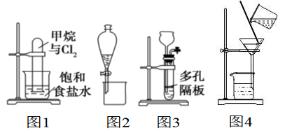
A．图1反应一段时间后试管中液面会下降
B．图2装置可用于分离乙醇和乙酸乙酯的混合液
C．图3装置可用于实验室制乙炔
D．图4教材重结晶法提纯苯甲酸的实验中，主要步骤依次为：加热溶解→趁热过滤→冷却结晶→过滤
4、下列各组离子能在指定溶液中大量共存的是（ ）
A．透明溶液中：K⁺、Al³⁺、HCO₃⁻、SO₄²⁻
B．水电离的c(H⁺)=10⁻¹²mol/L的溶液中：Na⁺、Fe²⁺、NO₃⁻、Cl⁻
C．强碱性溶液中：K⁺、Na⁺、Cl⁻、CH₃COO⁻
D．c(Fe³⁺)＝1 mol/L的溶液中：NH₄⁺、K⁺、SCN⁻、SO₄²⁻
5、化合物1，1—二环丙基乙烯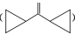是重要的医药中间体。下列有关该化合物的说法错误的是（ ）
A．分子中所有碳原子不可能共平面
B．该化合物分子式为C₈H₁₄
C．核磁共振氢谱有3种峰
D．该化合物一定条件下能发生取代反应、加成反应和氧化反应
6、短周期主族元素X、Y、Z、W的原子序数依次增加。A、B、C、D均是由这些元素组成的二元化合物，甲是Y的固体单质，常温下0.05 mol/L乙溶液的pH为1。A是无色气体，是主要的大气污染物之一，上述物质的转化关系如图所示。下列说法错误的是( )
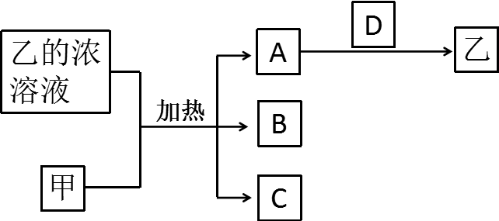
A．原子半径：X<Z<W
B．D中存在极性键和非极性键
C．最高价含氧酸的酸性：W>Y
D．化合物YZW中键角为120°
7、酞菁钴被广泛应用于光电材料、光动力学光敏材料等方面。酞菁钴（II）结构如图所示（Co均形成单键，部分化学键未画明）。下列说法错误的是（ ）
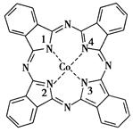

A．酞菁钴（II）中三种非金属元素的电负性大小顺序为N＞C＞H
B．酞菁钴（II）中碳原子的杂化方式只有sp²杂化
C．1号和3号N原子的VSEPR模型均为平面三角形
D．2号和4号N原子与Co（Ⅱ）是通过配位键结合
8、工业上高纯硅可通过下列反应制取：SiCl₄(g)＋2H₂(g)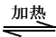Si(s)＋4HCl(g)，有关化学键的键能数据如表所示：
化学键 | Si—Cl | H—H | H—Cl | Si—Si | Si—C
键能kJ/mol | 360 | 436 | 431 | 176 | 347
下列说法正确的是 （ ）
A．反应中的能量变化与物质的状态无关
B．像这样需要加热才能进行的反应都是吸热反应
C．晶体硅比SiC更稳定
D．该反应中每生成1mol Si(s)吸收的能量为236KJ
9、水煤气变换反应是重要的化工过程，反应方程式为：CO（g）＋H₂O（g）＝CO₂（g）＋H₂（g）ΔH。我国科学家在这一变换中利用双功能催化剂突破了低温下高转化率与高反应速率不能兼得的难题。反应历程如图所示：
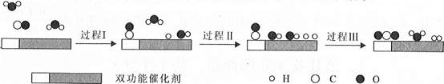
下列说法错误的是（ ）
A．该反应ΔH<0
B．根据历程图示过程Ⅰ为吸热过程、过程Ⅲ为放热过程
C．整个历程中两个H₂O分子都参与了反应
D．使用双功能催化剂降低了水煤气变换反应的ΔH
10、我国科学家设计了一种太阳能驱动的H₂S分解装置，工作原理如下图所示。下列叙述正确的是（ ）
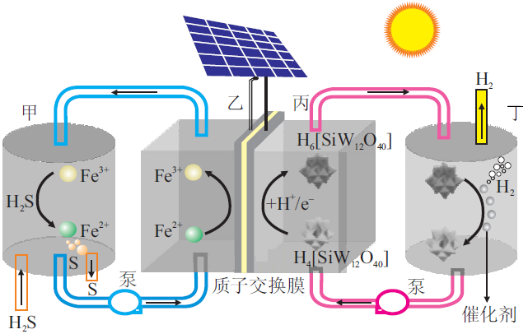
A．甲区发生反应的离子方程式为：2Fe³⁺+S²⁻=2Fe²⁺+S↓
B．理论上每生成1mol S 时，H⁺由质子交换膜右侧向左侧移动的物质的量为2mol
C．丙区发生的电极反应为：H₄[SiW₁₂O₄₀]+2e⁻+2H⁺=H₆[SiW₁₂O₄₀]
D．丁区H₆[SiW₁₂O₄₀]在催化剂表面发生电化学反应生成H₄[SiW₁₂O₄₀]和H₂
二、选择题：本题共5小题，每题4分，共20分。每小题有一个或两个选项符合题意，全部选对得4分，选对但不全得1分，有选错得0分。
11、某无色溶液中可能含有Ba²⁺、Fe³⁺、Na⁺、K⁺、NH₄⁺、SO₄²⁻、SO₃²⁻、Cl⁻、Br⁻、CO₃²⁻中的若干种，离子浓度都为0.1mol/L．往该溶液中加入BaCl₂和过量的盐酸，无白色沉淀生成。另取少量原溶液，设计并完成如下实验。下列判断正确的是（ ）
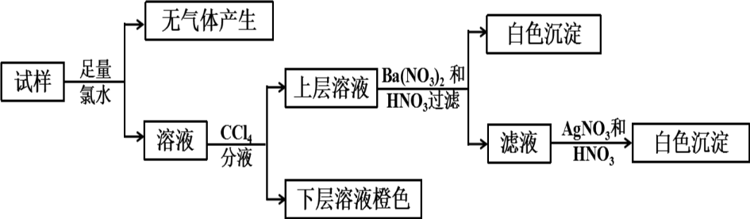
A．Ba²⁺、Fe³⁺、SO₄²⁻、CO₃²⁻肯定不存在，Na⁺、K⁺肯定存在
B．原溶液肯定不含SO₄²⁻和SO₃²⁻
C．若步骤中Ba(NO₃)₂和HNO₃溶液改用BaCl₂和盐酸的混合溶液，对溶液中离子的判断有影响
D．是否含NH₄⁺需另做实验判断
- 已知：2Fe²⁺+Br₂=2Fe³⁺+2Br－，2Fe³⁺+2I－=2Fe²⁺+I₂。向FeI₂、FeBr₂的混合溶液中通入适量Cl₂，溶液中某些离子的物质的量变化如下图所示，下列说法正确的是（ ）
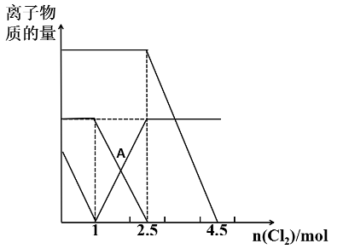
A．三种离子的还原性强弱关系是：Br－>Fe²⁺>I－
B．A点表示Fe²⁺正好反应了一半
C．原溶液中：n(Fe²⁺)︰n(I－)︰n(Br－)=2︰1︰3
D．当通入2.5mol Cl₂时，溶液中已发生的离子反应可表示为：6Fe²⁺+4I－+5Cl₂=6Fe³⁺+2I₂+10Cl－
13、轻质氧化镁和硼酸(H₃BO₃)都是重要的化工原料，可采用硼镁矿（含Mg₂B₂O₅·H₂O、SiO₂及少量Fe₂O₃、Al₂O₃)为原料生产硼酸和轻质氧化镁，其工艺流程如下：
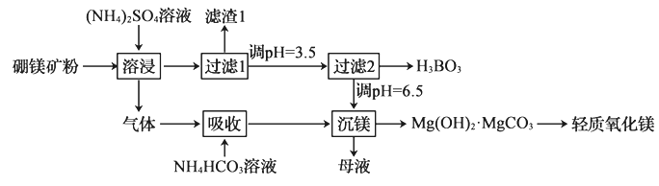
下列叙述错误的是（ ）
A．Fe₂O₃、Al₂O₃都不能溶于(NH₄)₂SO₄溶液
B．进入“吸收”工序中的气体为NH₃
C．若“过滤2”时调节溶液的碱性越强得到的硼酸越多
D．“沉镁”中得到的母液经加热后可返回“溶浸”工序循环使用
14、电渗析法是海水淡化的常用方法，某地海水中主要离子的含量如下表，现利用“电渗析法”进行淡化，技术原理如图所示（两端为惰性电极，阳膜只允许阳离子通过，阴膜只允许阴离子通过）。下列说法错误的是（ ）
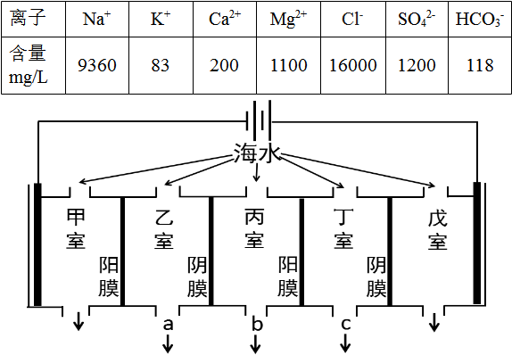
A．淡化过程中易在甲室形成水垢
B．淡化过程中戊室的电极反应式为：2Cl⁻－2e⁻= Cl₂↑
C．淡化过程中乙室和丁室中部分离子的浓度减小，淡水的出口为 a、c
D．当甲室收集到标准状况下11.2L气体时，通过甲室阳膜的离子的物质的量一定为1mol
15、已知联氨(N₂H₄)在水中的电离方程式为N₂H₄+H₂O⇌N₂H₅⁺+OH⁻，N₂H₅⁺+H₂O⇌N₂H₆²⁺+OH⁻。常温下，将盐酸逐滴加到联氨的水溶液中，混合溶液的pOH [pOH＝—lg c(OH⁻)]随离子浓度变化的关系如图所示。下列叙述错误的是（ ）
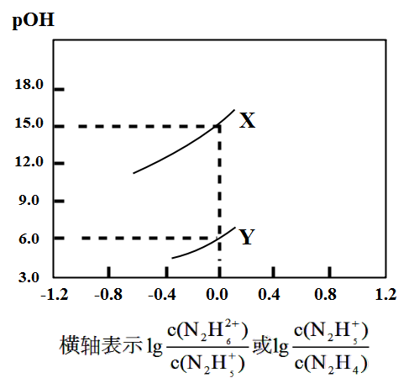
A．曲线X表示pOH与的变化关系
B．反应N₂H₆²⁺+H₂O⇌N₂H₅⁺+H₃O⁺的平衡常数K＝10⁻¹⁵
C．联氨的溶液加水稀释时联氨的电离程度逐渐增大
D．N₂H₅Cl的水溶液中存在等式：c(N₂H₆²⁺)+c(H₃O⁺)=c(N₂H₄)+c(OH⁻)
- 非选择题：本题共5小题，共60分。
- （11分）催化氧化反应：2SO₂（g）+ O₂（g）⇌2SO₃（g）△H＜0。在体积可变的密闭容器中，维持压强为1.01×10⁵ Pa，充入2mol SO₂和一定量的O₂，SO₂的平衡转化率α（SO₂）随O₂物质的量n（O₂）的变化关系如图1所示：
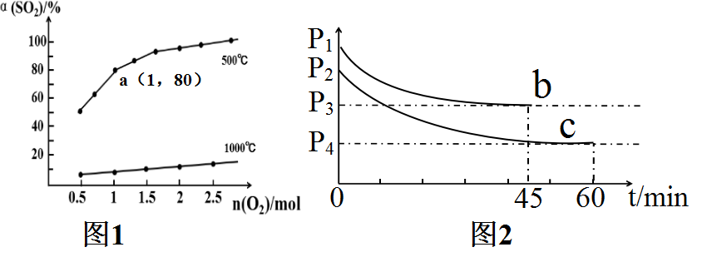
已知反应aA(g) + bB(g)⇌g G(g) + h H(g) 的标准平衡常数
其中P^{θ} = 1.01×10⁵ Pa，P_{G}，P_{H}，P_{A}，P_{B}分别表示G，H，A，B的分压，P(分压)=P(总压)×物质的量分数。
- 在绝热恒容的密闭容器中，能表明反应2SO₂（g）+ O₂（g）⇌2SO₃（g）已达到平衡状态的是
A．υ（SO₂）=2υ（O₂） B．当容器内温度不再变化时
C．各组分的物质的量相等 D．容器内气体密度不变
E．混合气体的平均相对分子质量不变
- 在1000℃时随着O₂物质的量的增大，但SO₂平衡转化率升高缓慢，其原因是 。
- 求图1中a点的标准平衡常数K^{θ}= 。在a点达到平衡后，若保持温度、压强不变，再向体系中充入SO₂(g)，O₂(g)，SO₃(g)各0.2mol时，此时υ(正) υ(逆)（填“<”“>”或“=”）。
（4）若在相同的恒容密闭容器中充入O₂和SO₂各2mol，在不同温度下达到平衡，反应体系总压强随时间变化如图2所示，则达到平衡状态b和c时，SO₃体积分数较大的是 （填“b”或“c”），原因是 。
17、（13分）C、N、P、S、Fe、Cu是与人类生产、生活息息相关的化学元素，利用所学知识回答下列问题：
- 基态Cu原子核外电子排布式为 ，则高温下的稳定性CuO Cu₂O（填“＞”或“＜”）；
- 经研究Cu的某种化合物能催化氧化CO(NH₂)₂，其中C、N的杂化方式分别为 ， ；
- Si、P、S元素的第一电离能由大到小的顺序是 ；
- OF₂的空间构型是 ，分子极性：H₂O OF₂（填“＞”或“＜”），理由是 ；
- [Fe(CN)₆]³⁻中配位键和π键的个数之比为 ；
（6）邻羟基苯甲醛的沸点低于对羟基苯甲醛的沸点，原因是 。
18、（12分）青蒿挥发油是青蒿的活性成分（几乎不溶于水，可溶于乙醚，熔点156-157℃，对热不稳定，乙醚的沸点34.6℃），有抗菌、解热、止咳等作用。实验室从青蒿中提取青蒿挥发油的流程如下图所示。
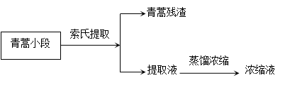
索氏提取装置如下图所示，实验时烧瓶中溶剂受热蒸发，蒸汽沿蒸汽导管2上升至球形冷凝管，冷凝后滴入滤纸套筒1中，与青蒿小段接触，进行萃取。萃取液液面达到虹吸管3顶端时，经虹吸管3返回烧瓶，从而实现对青蒿小段的连续萃取。回答下列问题：
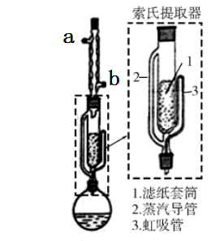
（1）实验时需将青蒿剪成1-2cm小段，放入滤纸套筒1中，剪成小段的目的是 ，圆底烧瓶中加入乙醚为溶剂时，应不超过烧瓶容积的 。
（2）索氏提取器中滤纸套筒的高度（x）、套管内青蒿小段的高度（y）及虹吸管的高度（z）由大到小的顺序是_______（用x 、y 、z回答），与常规的萃取相比，采用索氏提取器的优点是 。
（3）提取时球形冷凝管中冷水应从________（填“a”或“b”）管导入，提取液需经 （“常压”或“减压”）蒸馏法除去大部分溶剂，下列仪器在该蒸馏中需要用到的有______________（填字母标号）。
A．直形冷凝管 B．球形冷凝管 C．锥形瓶 D．烧杯 E．温度计
19、（14分）某化学实验小组以电镀废渣(Cr₂O₃、CuO、Fe₂O₃及CaO)为原料制取铜粉和K₂Cr₂O₇。主要流程如下：
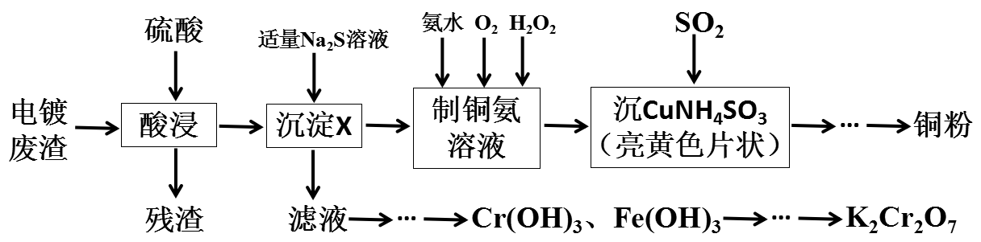
（1）加入适量Na₂S溶液后生成的沉淀X为 ，若加入的Na₂S溶液过量，除生成X外还会发生反应的离子方程式为 。
（2）请配平[Cu(NH₃)₄]SO₄·H₂O加热发生分解反应的化学方程式：
[Cu(NH₃)₄]SO₄·H₂O 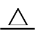 Cu + NH₃↑ + SO₂↑ + N₂↑ + H₂O
（3）“沉 CuNH₄ SO₃ ”时可用如下图装置(夹持、加热仪器略)：
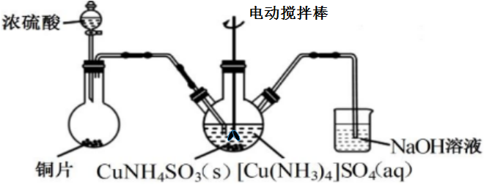
①“沉 CuNH₄SO₃ ”时，反应温度需控制在 45℃，合适的加热方式是 。
②NaOH溶液的作用是 。
（4）测定产品中 K₂Cr₂O₇含量的方法如下：称取产品试样 2.0 g 配成 250 mL 溶液，取出25.00 mL 于锥形瓶中，加入足量稀硫酸酸化后，再加入几滴指示剂，用 0.1000 mol/L 硫酸亚铁铵(NH₄)₂ Fe(SO₄ )₂标准液进行滴定，重复进行三次实验。(已知Cr₂O被还原为Cr ³⁺ )
①若三次实验消耗(NH₄ )₂ Fe(SO₄)₂ 标准液的平均体积为20.00 mL，则所得产品K₂Cr₂ O₇的纯度为 %。
②上述流程中K₂Cr₂O₇发生氧化还原反应后所得溶液中除含有 Cr ³⁺ ，还含有一定浓度的Fe³⁺，可通过调pH的方法使两者转化为沉淀。假设两种离子初始浓度均为2×10⁻³ mo/L，当溶液中刚开始析出Cr(OH)₃沉淀时，c(Fe³⁺)= mo/L。{已知：K_{sp} [Fe(OH)₃ ]=4.0×10 ⁻³⁸ ，K_{sp} [Cr(OH)₃ ]=6.0×10 ⁻³¹ }
20、(10分)以下是合成一种功能高分子I的路线图
已知以下信息：
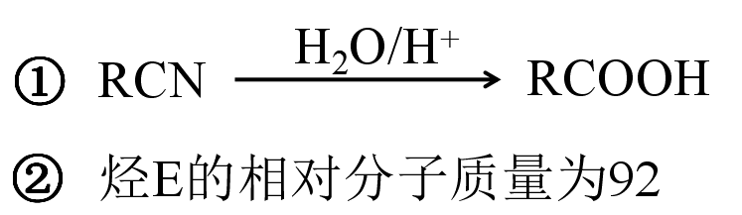
回答下列问题：
- G中官能团的名称为_________________，_________________；
- 反应①和⑥的反应类型分别为_________________，_________________；
- 下列关于物质C的说法错误的是__________(填字母标号)
A. 可利用红外光谱法确定物质C中的官能团
B. 物质C存在顺反异构体
C. 物质C能与NaHCO₃反应产生气体
D. 物质C最多有8个原子共平面
- 反应④的化学方程式为__________________________________________；
- F的同分异构体中含有苯环且苯环上连有3个硝基的结构共有_______种。

七校联考高二化学答案
CADCB DCDDC A BD C D AB
16、（11分） 第4问第一空1分，其余每空2分
（1）BE（选错得0分，漏选得1分）（2）1000℃时，该反应平衡常数很小，SO₂平衡转化率的变化很小（3）176， > （4）c，起始b压强大于c说明b温度高于c,该反应是放热反应，温度越低平衡时SO₃的体积分数越大
17、（13分）最后3空每空2分，其余每空1分
- [Ar]3d¹⁰4s¹或1s²2s²2p⁶3s²3p⁶3d¹⁰4s¹ ＜
- sp²、sp³
- P＞S＞Si
- V形 ＞ 二者结构相似，均为V形，F与O的电负性相对比较接近，所以O-F键的极性较弱，故OF₂分子的极性也较弱（结构都为V形1分，键的极性大小1分）
- 1:2 （6）邻羟基苯甲醛形成了分子内氢键，而对羟基苯甲醛形成了分子间氢键，故前者沸点低
18、（12分）前2空每空1分，其余每空2分
（1）增加固液接触面积，提取更充分 2/3
（2） x ＞z＞y 使用溶剂少，可连续萃取（或萃取效率高）
（3）b 减压 ACE（选错得0分，漏选1个扣1分扣完为止）
19、（14分）每空2分
（1）CuS 2Fe³⁺+3S²⁻=2FeS↓+S↓或2Fe³⁺+S²⁻=2Fe²⁺+S↓
（2）3，3，8，3，2，9 （共2分）
（3）① 水浴加热 ② 吸收SO₂防止污染空气
（4）①49 ②1.3×10 ⁻¹⁰
20、（10分）前4空每空1分，其余每空2分
(1)硝基，氯原子
(2)加成反应，取代反应(或水解反应)
(3) BD（选错得0分，漏选得1分）
(4)
(5)5

